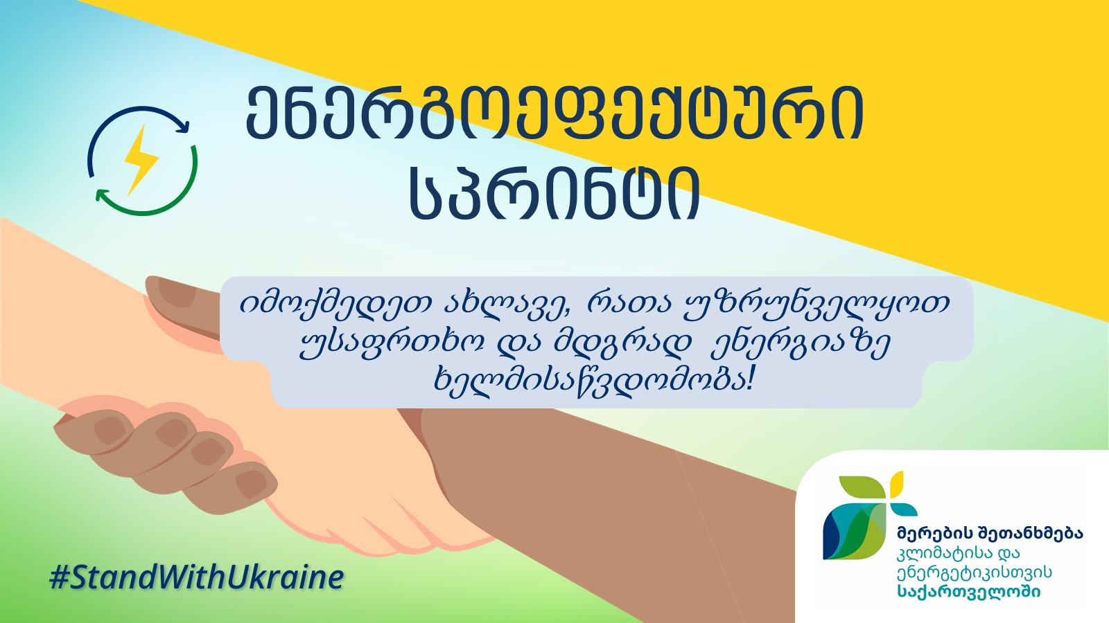
#EUCitiesSaveEnergy

როგორ გამოვიყენოთ კომპლექტი მონაწილეობისთვის?

რეგისტრაცია

პირველ რიგში, შენი ქალაქი უნდა იყოს დარეგისტრირებული, როგორც მონაწილე. ჯერ არ ხარდარეგისტრირებული? შეავსე მოკლე ფორმა: https://bit.ly/eu-energy-saving-sprint-register

კომპლექტი მონაწილეებისთვის

ამ კომპლექტში, იპოვი:
- წერილს ევროკავშირის კომისარისგან ენერგეტიკის საკითხებში კადრი სიმსონისთვის, მერებისთვის მიმართული;
- ენერგიის დასაზოგად სოციოლოგიურ კვლევებსა და საუკეთესო პრაქტიკებს მერების შეთანხმებისგან
- მერების შეთანხმების - ევროპა ლოგოს ყველა ევროკავშირის წევრი ქვეყნის ენაზე
- ევროკავშირის ემბლემას
- მერების შეთანხმების ინიციატივის პრეზენტაციას
- სოციალური ქსელების ბარათებს, რათა აჩვენო შენი ქალაქის მონაწილეობა #EUCitiesSaveEnergy

ყველა საკომუნიკაციო მოთხოვნისთვის, დაგვეკონტაქტეთ
press@eumayors.eu

